LABORATORIYA ISHI 8

Mavzu: CSS Flexbox va Grid bilan sahifa tartibini yaratish

Ishning maqsadi
Web sahifa elementlarini zamonaviy joylashtirish texnologiyalari — Flexbox va CSS Grid bilan tanishish.
Flexbox orqali elementlarni qator yoki ustun bo‘ylab moslashuvchan joylashtirishni o‘rganish.
Grid yordamida murakkab ikki o‘qli (qator + ustun) tartib yaratishni o‘zlashtirish.
Flexbox va Gridning asosiy xususiyatlarini real shablon ustida sinab ko‘rish.
“Kitob do‘koni” sahifasining tartibini Flexbox va Grid yordamida chiroyli qilish.

CSS sahifaning tuzilishi, joylashuvi va elementlarning dizaynini boshqarishda katta rol o‘ynaydi. Zamonaviy sahifalarda elementlarni joylashtirish uchun ikkita kuchli mexanizm mavjud: Flexbox va CSS Grid.

1. Flexbox nima?
Flexbox (Flexible Box Layout) — elementlarni moslashuvchan tarzda qator yoki ustun bo‘ylab tartiblashga mo‘ljallangan tizim.

Flexboxning afzalliklari:

Elementlar ekran o‘lchamiga moslashadi
Yonma-yon joylashtirish oson
Markazlashtirish juda qulay
Bo‘sh joyni tartibga soladi
Qator sig‘masa avtomatik pastga o‘tadi

Flex konteynerni yaratish:
display: flex;

Asosiy Flex xossalari:
Xossa | Izoh
flex-direction | Yo‘nalish: row yoki column
justify-content | Asosiy o‘qda joylashtirish
align-items | Ikkinchi o‘qda joylashtirish
gap | Elementlar orasidagi masofa
flex-wrap | Yangi qatorga o‘tish
Flexbox 1 o‘lchamli tizim:
yoki qator (row), yoki ustun (column).

2. CSS Grid nima?
CSS Grid Layout — 2 o‘lchamli (qator + ustun) joylashtirish tizimi.
Grid murakkab sahifa maketlari uchun juda mos:
Ko‘p ustunli tartiblar
Gazeta ko‘rinishi
Dashboard sahifalar
Kataloglar

Grid konteyner ochish:
display: grid;

Asosiy Grid xossalari:
Xossa | Izoh
grid-template-columns | Ustunlar soni va o‘lchami
grid-template-rows | Qatorlar balandligi
gap | Kataklar orasidagi masofa
grid-column | Element necha ustun egallaydi
grid-row | Element necha qator egallaydi
Grid 2 o‘lchamli tizim: bir vaqtda qator ham, ustun ham belgilanadi.
3. Flexbox va Grid farqi
Flexbox | Grid
1D layout (faqat qator yoki ustun) | 2D layout (qator + ustun)
Oddiy tartiblar uchun | Murakkab maketlar uchun
Dinamik joylashuv | Strukturaviy joylashuv
Menyu, karta, header | Katalog, panellar, sahifa struktura

4. Ushbu laboratoriyada o‘rganiladigan amaliy ko‘nikmalar:
Flexbox bilan menyu yaratish
Grid bilan kitob kartochkalari tartibini hosil qilish
Responsive tartib uchun moslashuvchan dizayn
Bloklarga rang, soya, radius, hover effektlar qo‘shish
Amaliy qism
Flexbox va Grid yordamida tayyorlangan “Kitob do‘koni” sahifasi
<!DOCTYPE html>
<html lang="uz">
<head>
<meta charset="UTF-8">
<title>Kitob Do'koni - Flex va Grid</title>

<style>
body {
font-family: Arial, sans-serif;
margin: 0;
background: #f0f0f0;
}

/* HEADER */
header {
background: #1abc9c;
text-align: center;
color: white;
padding: 25px;
}

/* FLEXBOX NAVIGATION */
nav {
background: #16a085;
display: flex;
justify-content: center;
gap: 25px;
padding: 12px;
}
nav a {
color: white;
text-decoration: none;
font-size: 18px;
}

/* GRID – KITOB KARTOCHKALARI */
.books {
display: grid;
grid-template-columns: repeat(3, 1fr);
gap: 25px;
padding: 30px;
}

.book {
background: white;
padding: 20px;
border-radius: 10px;
box-shadow: 0 4px 10px rgba(0,0,0,0.2);
transition: 0.3s;
}
.book:hover {
transform: scale(1.05);
}

.book h2 {
margin: 0;
color: #2c3e50;
}
.author {
color: #8e44ad;
font-weight: bold;
margin-top: 5px;
}
.desc {
margin-top: 10px;
color: #333;
}

/* FLEXBOX FOOTER */
footer {
background: #2c3e50;
color: white;
text-align: center;
padding: 18px;
display: flex;
justify-content: center;
}
</style>
</head>
<body>

<header>
<h1>📚 Kitob Do'koni</h1>
<p>Flexbox va Grid yordamida yaratilgan tartib</p>
</header>

<nav>
<a href="#">Bosh sahifa</a>
<a href="#">Kitoblar</a>
<a href="#">Aloqa</a>
</nav>

<section class="books">
<div class="book">
<h2>Alkimyogar</h2>
<p class="author">Paulo Koelo</p>
<p class="desc">Orzular sari yo‘lga chiqqan Santiago haqida mashhur asar.</p>
</div>

<div class="book">
<h2>O'tkan Kunlar</h2>
<p class="author">Abdulla Qodiriy</p>
<p class="desc">O‘zbek adabiyotining durdonasi bo‘lgan tarixiy roman.</p>
</div>

<div class="book">
<h2>Sariq Devni Minib</h2>
<p class="author">X. To‘xtaboyev</p>
<p class="desc">Bolalar uchun qiziqarli va ma’naviy sarguzashtlarga boy asar.</p>
</div>
</section>

<footer>
© 2025 Kitob Do'koni — Barcha huquqlar himoyalangan.
</footer>

</body>
</html>

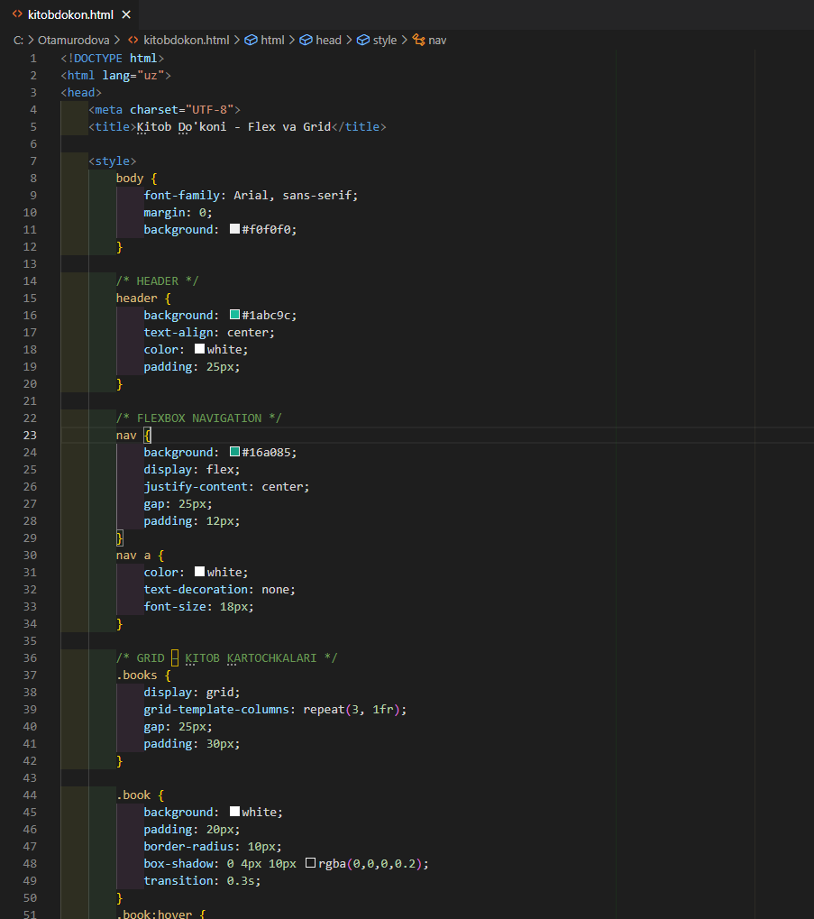
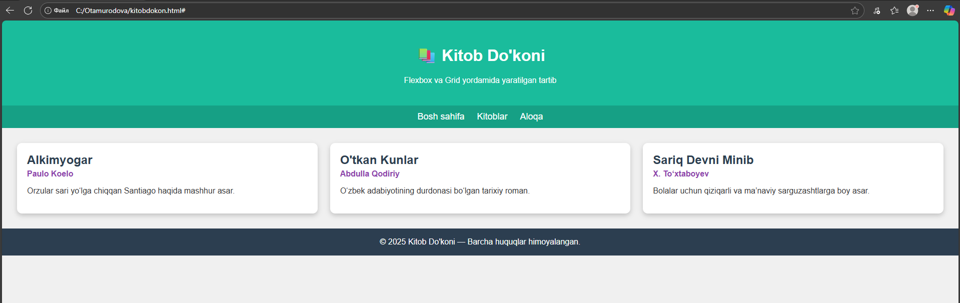

XULOSA
Ushbu laboratoriya ishida zamonaviy web sahifalarni ishlab chiqishda keng qo‘llaniladigan CSS Flexbox va CSS Grid texnologiyalari bilan tanishdik. Flexbox yordamida elementlarni bir o‘qda — qator yoki ustun bo‘ylab moslashuvchan joylashtirish, bo‘sh joylarni teng taqsimlash, markazlashtirish kabi amallarni bajarish o‘rganildi. Grid esa ikki o‘qli tizim bo‘lib, murakkab sahifa tuzilmalari, ko‘p ustunli yoki ko‘p qatlamli maketlarni sodda va aniq tarzda yaratish imkonini berishi ko‘rsatildi.
Amaliy qismda Flexbox orqali saytning menyu qismi yaratildi, Grid yordamida esa kitob kartochkalari to‘g‘ri va tartibli ko‘rinishda joylashtirildi. Shuningdek, bloklarga rang berish, soya qo‘shish, radius, hover effekti kabi CSS bezaklari qo‘llanib, sahifa dizayni yanada boyitildi.
Natijada talabalar Flexbox va Gridning asosiy xususiyatlari, ularning farqlari, qaysi vazifalarda qo‘llanishi va ularni amaliy loyihalarda qo‘llash bo‘yicha amaliy ko‘nikmaga ega bo‘ldilar. Ushbu texnologiyalar yordamida moslashuvchan, tartibli va professional ko‘rinishga ega web sahifalar yaratish mumkinligi isbotlandi.

